完整验证测试文档

1. 基础文本格式

1.1 标题层级

一级标题 H1

二级标题 H2

三级标题 H3

四级标题 H4

五级标题 H5

六级标题 H6

1.2 段落格式
这是第一个段落，测试段落间距和换行。
这是第二个段落，中间有空行分隔。
这是第三段，包含**粗体文本**和*斜体文本*以及***粗斜体***。

1.3 强调格式
- **粗体**：使用双星号
- *斜体*：使用单星号
- ***粗斜体***：使用三星号
- ~~删除线~~：使用双波浪号

2. 列表格式

2.1 无序列表
- 一级项目1
- 一级项目2
- 二级项目2.1
- 二级项目2.2
- 三级项目2.2.1
- 三级项目2.2.2
- 一级项目3

2.2 有序列表
- 第一项
- 第二项
- 子项2.1
- 子项2.2
- 子子项2.2.1
- 子子项2.2.2
- 第三项

2.3 混合列表
- 有序项目1
- 无序子项1.1
- 无序子项1.2
- 有序项目2
- 无序子项2.1

3. 表格格式

3.1 简单表格
姓名 | 年龄 | 职位
张三 | 25 | 工程师
李四 | 30 | 设计师
王五 | 28 | 产品经理

3.2 复杂表格
功能模块 | 状态 | 负责人 | 备注
用户登录 | ✅完成 | 张三 | 已上线
数据导出 | 🔄进行中 | 李四 | 预计周五完成
权限管理 | ❌未开始 | 王五 | 待排期

3.3 对齐表格
左对齐 | 居中 | 右对齐
文本1 | 文本2 | 文本3
较长的文本 | 中等 | 短

4. 代码格式

4.1 内联代码
使用 `print()` 函数输出，变量名为 `my_variable`。

4.2 代码块
def fibonacci(n):
"""计算斐波那契数列"""
if n <= 1:
return n
return fibonacci(n-1) + fibonacci(n-2)
# 测试
for i in range(10):
print(fibonacci(i))
Language: python
// JavaScript代码示例
function greet(name) {
return `Hello, ${name}!`;
}
console.log(greet('World'));
Language: javascript
-- SQL查询示例
SELECT u.name, u.email, o.total
FROM users u
JOIN orders o ON u.id = o.user_id
WHERE o.created_at > '2024-01-01'
ORDER BY o.total DESC;
Language: sql

5. 引用格式

5.1 单层引用
这是一个引用块。
可以包含多行文本。
用于引用他人的话或文档。

5.2 嵌套引用
第一层引用

5.3 引用中包含其他格式
**重要提示**：这段引用包含*强调文本*和`代码`。
还可以包含列表：

6. 链接格式

6.1 普通链接
[GitHub](https://github.com)
[Python官网](https://python.org)

6.2 带标题的链接
[GitHub](https://github.com "访问GitHub")

7. 图片格式

7.1 本地图片

7.2 远程图片

8. 分割线
__________________________________________________
__________________________________________________
__________________________________________________

9. 特殊格式

9.1 脚注
这是一个带有脚注的文本[^1]。

9.2 任务列表
- [x] 已完成任务1
- [x] 已完成任务2
- [ ] 未完成任务3
- [ ] 未完成任务4

9.3 定义列表
术语1
: 定义1的第一行
: 定义1的第二行
术语2
: 定义2

10. 流程图测试

10.1 简单流程图
流程图 1
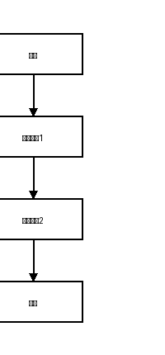
图 1

10.2 带判断的流程图
流程图 2
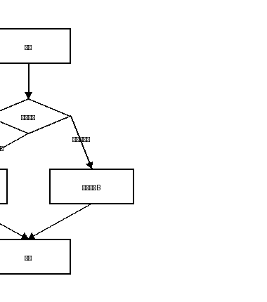
图 2

10.3 复杂流程图
流程图 3
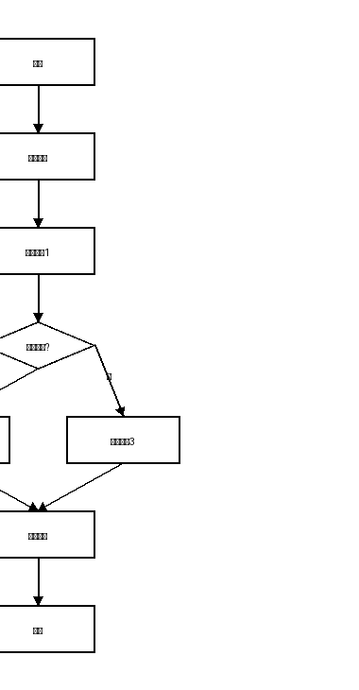
图 3

10.4 时序图
sequenceDiagram
participant User
participant Client
participant Server
participant Database
User->>Client: 输入用户名密码
Client->>Server: 发送登录请求
Server->>Database: 查询用户信息
Database-->>Server: 返回用户数据
Server-->>Client: 返回登录结果
Client-->>User: 显示登录状态
Language: mermaid

10.5 甘特图
gantt
title 项目开发计划
dateFormat YYYY-MM-DD
section 设计阶段
需求分析 :a1, 2024-01-01, 7d
系统设计 :a2, after a1, 5d
section 开发阶段
前端开发 :b1, after a2, 10d
后端开发 :b2, after a2, 12d
section 测试阶段
单元测试 :c1, after b1, 5d
集成测试 :c2, after c1, 3d
Language: mermaid

11. 数学公式

11.1 内联公式
勾股定理：$a^2 + b^2 = c^2$
二次公式：$x = \frac{-b \pm \sqrt{b^2-4ac}}{2a}$

11.2 块级公式
$$
\sum_{i=1}^{n} i = \frac{n(n+1)}{2}
$$
$$
\int_{0}^{\infty} e^{-x^2} dx = \frac{\sqrt{\pi}}{2}
$$

12. HTML元素

12.1 键盘按键
按下 <kbd>Ctrl</kbd> + <kbd>C</kbd> 复制

12.2 高亮文本
这是 ==高亮文本== 示例

13. 复杂嵌套

13.1 列表中嵌套其他格式
- **重要功能**
- 包含`代码`的列表项
- 包含[链接](https://example.com)的列表项
- 包含![图片](./test.png)的列表项
- *强调功能* 列表中的引用 包含多行
- 表格示例 列1 列2 A B

13.2 引用中嵌套其他格式
引用中的**粗体**和*斜体*
__________________________________________________
**文档结束**
以上包含所有需要验证的Markdown格式元素，请逐一检查转换效果。

